PONEDELJEK, 13. 12. 2021
Pozdravljeni. Upam, da ste lepo preživeli vikend in si nabrali veliko novih moči za nov teden. Ali že kdo odšteva do božiča? Pisma so že oddana?

SLOVENŠČINA
Čas je za pisanje. Juhu, gremo si ogret prstke .
Pripravi si zvezek za slovenščino. Napiši naslov VAJA. S pisanimi črkami boš prepisal povedi in pri tem upošteval vsa pravopisna pravila.

SESTRICA NEŽA IN BRATEC ŽAN STA DOMA V CELJU.
V BLEJSKEM JEZERU PLAVA VELIKO RIB.
BABICA CVETKA IN DEDI TOMAŽ IMATA DOMA PSIČKO MIKO.
SOŠOLKA MATEJA MOHORKO JE ZBOLELA.
V LENARTU IMAMO VELIKO SNEGA.
ALI JE DENIS LEŠNIK V ŠOLI?
MIKLAVŽ MI JE PRINESEL MANDARINE, ČOKOLADO, POMARANČO IN BONBONE.


MATEMATIKA
Kako gre poštevanka števila 2? Upam, da že gre kot pesmica. V kolikor še ne gre, vadi!
Pošiljam rešitve od petka. Preveri, če imaš pravilno:
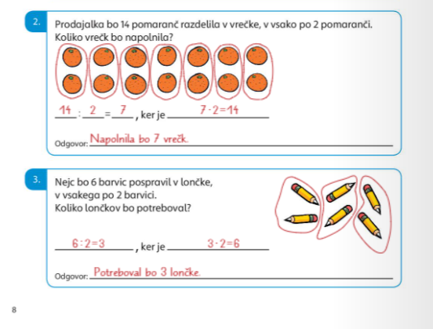

Danes bomo spet delili – neko število razdelili na enake dele .
Pripravi si delovni zvezek za matematiko. Odpri ga na strani 9.
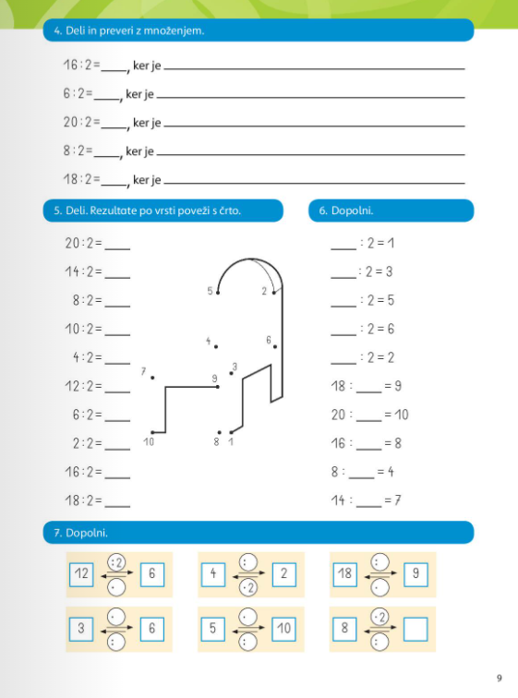
saj veš, da sta deljenje in množenje nasproti operaciji – obrnemo račun – v eno stran delimo, v drugo stran množimo!
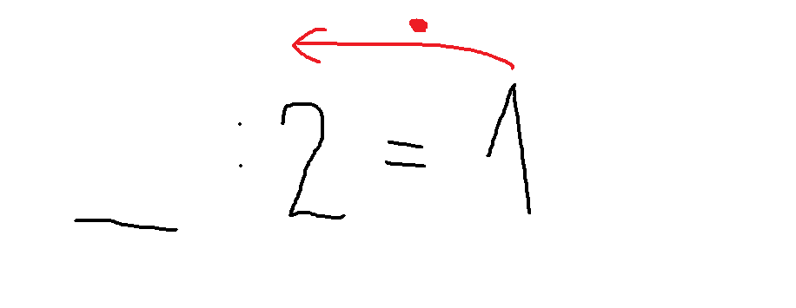

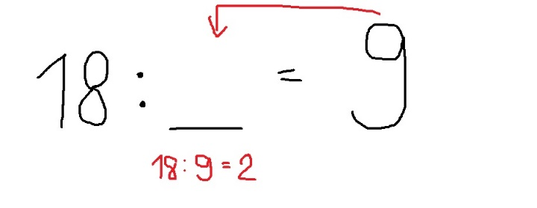

LIKOVNA UMETNOST
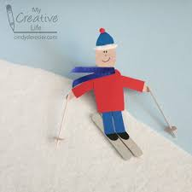
Praznični december je že v polnem zamahu. Nekateri ste lahko že izkoristili snežne radosti, ki smo jih deležni v zadnjih dneh. Kljub vsej tej situaciji pa si bomo pričarali to vzdušje. Smučanje, sankanje, drsanje,… Vse to so športi, s katerimi si lahko v tem zimskem času popestrimo naš čas. Prav to bomo danes ustvarjali. Izberi si en šport, ter ga upodobi. Lahko izdelaš smučarja/skakalca/sankača… Uporabiš lahko barvice, flomastre, kolaž papir,… Imaš veliko možnosti za ustvarjanje. Izberi si tisto, ki ti je najbolj všeč in katero imaš možnost izvesti v domačem okolju. Prilagam ti nekaj idej. Bodi čimbolj ustvarjalen.
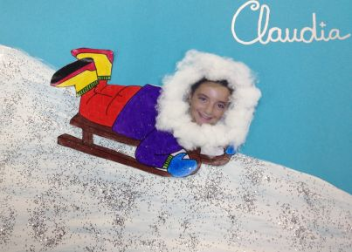
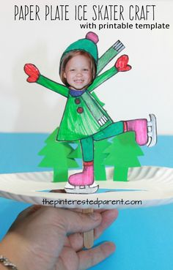
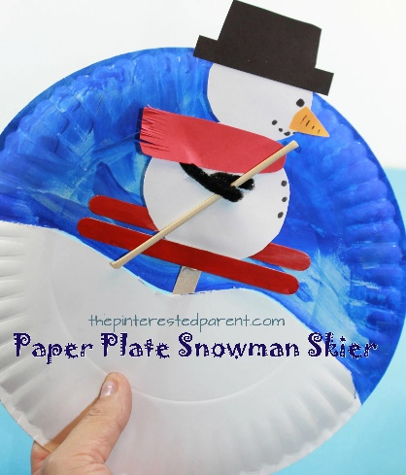

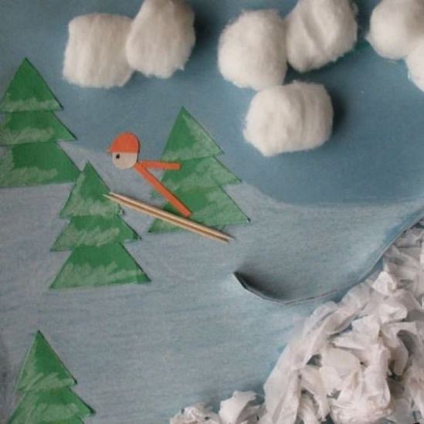

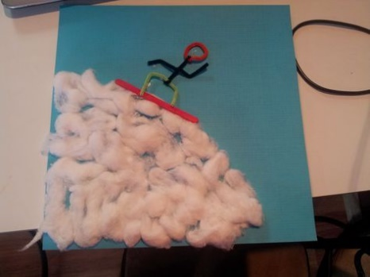
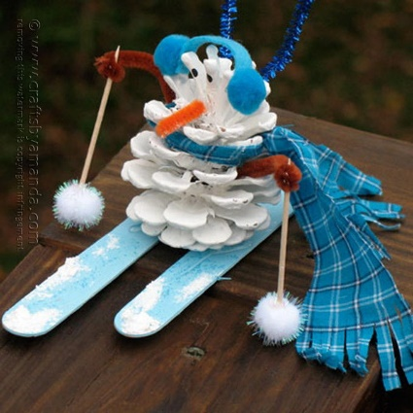

ANGLEŠČINA – NE POZABI POGLEDATI V SPLETNO UČILNICO UČITELJICE KATJE KOLARIČ ŠIROVNIK

Želim ti lep dan,
učiteljica Maja
